图像bayer格式介绍
定义:bayer格式图片是伊士曼·柯达公司科学家Bryce Bayer发明的，Bryce Bayer所发明的拜耳阵列被广泛运用数字图像。

Bayer图像排列形式:
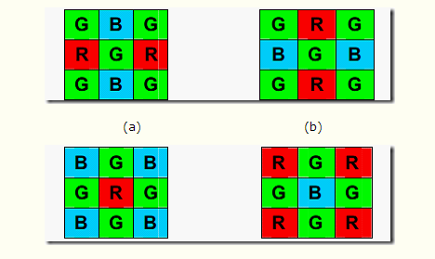

Bayer图像如何转换为RGB:
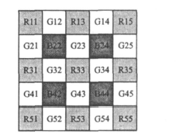
R22=(R11+R13+R31+R33)/4
B22=B22
G22=(G12+G21+G32+G23)/4

